
Tarea Semana 7 (Asignación 3)
José Miguel Díaz Ferreras
2025-0693
Seguridad de Redes
01/11/2026

1. Resumen ejecutivo
Se desarrolló una red LAN virtual con un router Cisco, un switch de capa 2, un servidor de monitoreo Zabbix y un nodo NAT. El router R1 se encargó del direccionamiento de salida, del servicio DHCP y de facilitar conectividad externa. El switch SW permitió la comunicación interna y dispuso de su propia dirección de administración. El appliance de Zabbix adquirió direcciones IPv4 dinámicas y realizó consultas SNMPv2c de solo lectura a los equipos Cisco.
El resultado fue comprobado dentro del panel de Zabbix: R1 y SW mostraron SNMP disponible, y se visualizaron lecturas del modelo, CPU y memoria del router, además de tráfico en interfaces del switch. Se documentaron incidencias reales que se resolvieron durante las pruebas, como fallos ARP, la reconstrucción de NAT, la falta de acceso web directo desde Windows y una ACL que inicialmente bloqueaba consultas SNMP.

2. Objetivo y alcance

2.1 Objetivo principal
Implementar una topología GNS3 que demuestre direccionamiento IPv4, un servidor DHCP para la LAN y la verificación de datos SNMP del router y del switch en Zabbix, utilizando una comunidad de solo lectura.

2.2 Objetivos específicos
- Configurar las direcciones de R1 y SW dentro de 10.6.93.0/24.
- Implementar en R1 un pool de DHCP y comprobar una concesión activa.
- Mantener Zabbix como cliente DHCP en la interfaz eth0.
- Habilitar SNMPv2c de solo lectura con ACL restringida en R1 y SW.
- Registrar ambos equipos como hosts en Zabbix y visualizar métricas SNMP reales.
- Presentar evidencias, archivos de configuración, scripts, diagramas y video en GitHub.

3. Arquitectura de red

3.1 Topología lógica
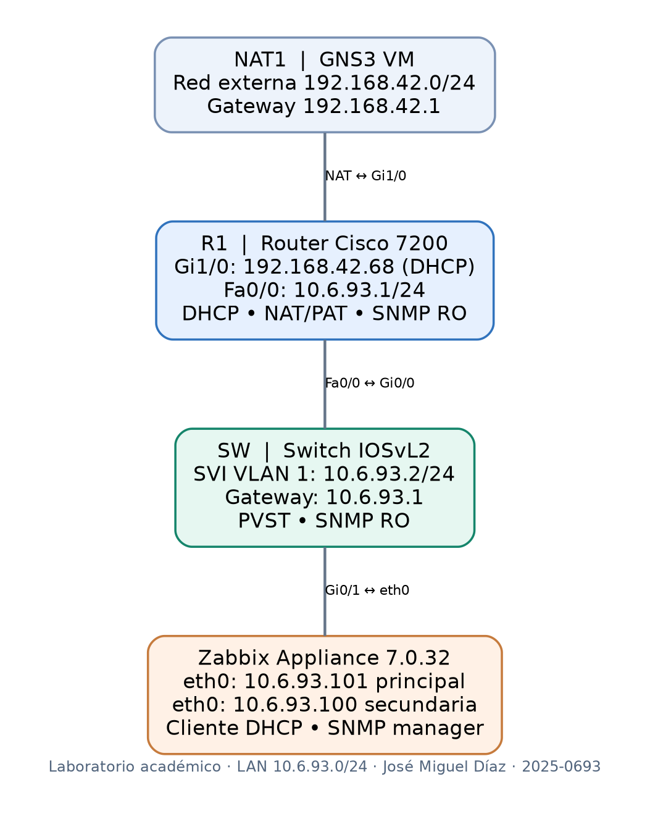
Topología lógica del laboratorio
Figura 1. Diagrama de la topología, con direcciones, interfaces y funciones.

3.2 Topología real en GNS3
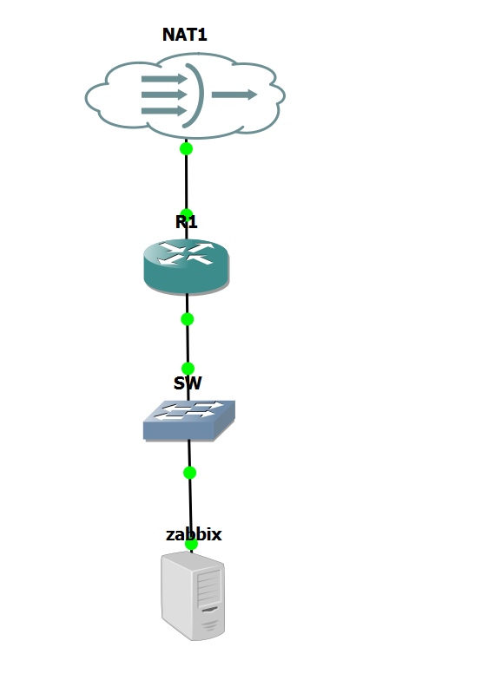
Captura real de la topología implementada
Figura 2. Captura real tomada del proyecto de GNS3. Los enlaces aparecen en verde.
Los enlaces físicos utilizados fueron NAT1 ↔ R1/Gi1/0, R1/Fa0/0 ↔ SW/Gi0/0 y SW/Gi0/1 ↔ Zabbix/eth0. NAT1 proporcionó salida a Internet para R1 y, mediante PAT, para la LAN.

3.3 Plan de direccionamiento IPv4
- NAT1 — Interfaz: Red externa; Dirección observada: 192.168.42.1/24; Función: Puerta de enlace de salida
- R1 — Interfaz: Gi1/0; Dirección observada: 192.168.42.68/24 por DHCP; Función: NAT outside, Internet
- R1 — Interfaz: Fa0/0; Dirección observada: 10.6.93.1/24; Función: Gateway LAN, DHCP, NAT inside
- SW — Interfaz: VLAN 1; Dirección observada: 10.6.93.2/24; Función: Administración y SNMP
- Zabbix — Interfaz: eth0; Dirección observada: 10.6.93.101/24 dinámica (principal); Función: Origen observado de las consultas SNMP
- Zabbix — Interfaz: eth0; Dirección observada: 10.6.93.100/24 dinámica (secundaria); Función: Concesión visible en R1 y acceso web temporal
Nota sobre Zabbix: se observaron dos direcciones IPv4 en una misma interfaz al final de la práctica. Se conservaron porque las pruebas estaban funcionando. El hecho de que se hayan obtenido por DHCP no convierte la duplicidad en una práctica recomendada para producción.

4. Configuración y funcionamiento de DHCP
R1 fue configurado con el pool LAN_20250693, correspondiente a la red 10.6.93.0/24. Se excluyeron los rangos 10.6.93.1–10.6.93.99 y 10.6.93.201–10.6.93.254. El espacio asignable quedó en 101 direcciones (10.6.93.100–10.6.93.200). El router proporcionó puerta de enlace 10.6.93.1 y DNS 1.1.1.1.
ip dhcp excluded-address 10.6.93.1 10.6.93.99
ip dhcp excluded-address 10.6.93.201 10.6.93.254
ip dhcp pool LAN_20250693
network 10.6.93.0 255.255.255.0
default-router 10.6.93.1
dns-server 1.1.1.1
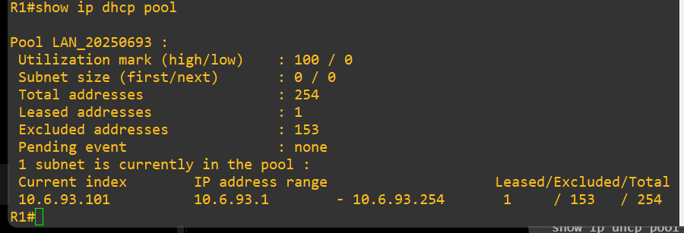
Pool DHCP real en R1
Figura 3. Resumen del pool: 254 direcciones utilizables en la subred, 153 excluidas y una concesión activa al momento de la captura.
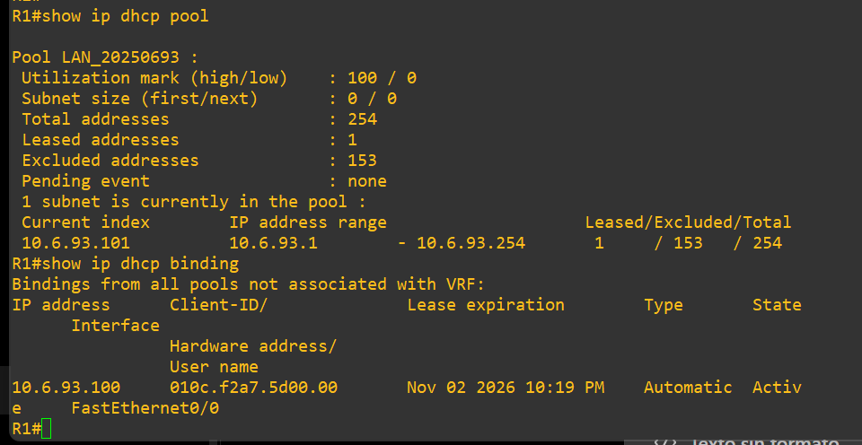
Concesión DHCP en R1
Figura 4. El comando show ip dhcp binding mostró 10.6.93.100 asignada automáticamente a un cliente, con estado Active.
La interfaz eth0 de Zabbix tenía el archivo ifcfg-eth0 con BOOTPROTO=dhcp, ONBOOT=yes y PERSISTENT_DHCLIENT=1. La captura final confirmó que el sistema conservaba 10.6.93.101 como IP principal y 10.6.93.100 como secundaria, ambas indicadas como dinámicas.
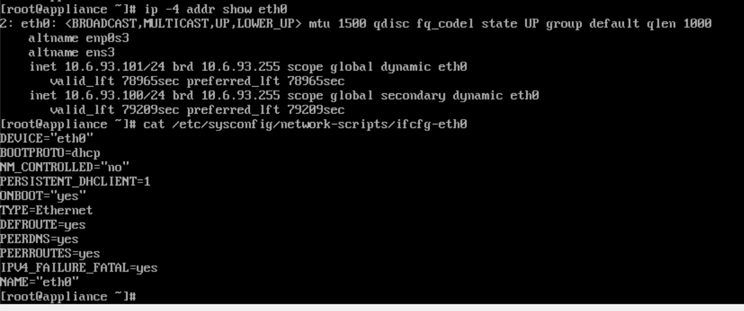
Cliente DHCP y direcciones en Zabbix
Figura 5. Evidencia de la configuración DHCP de Zabbix en Linux.

4.1 Flujo DHCP y SNMP
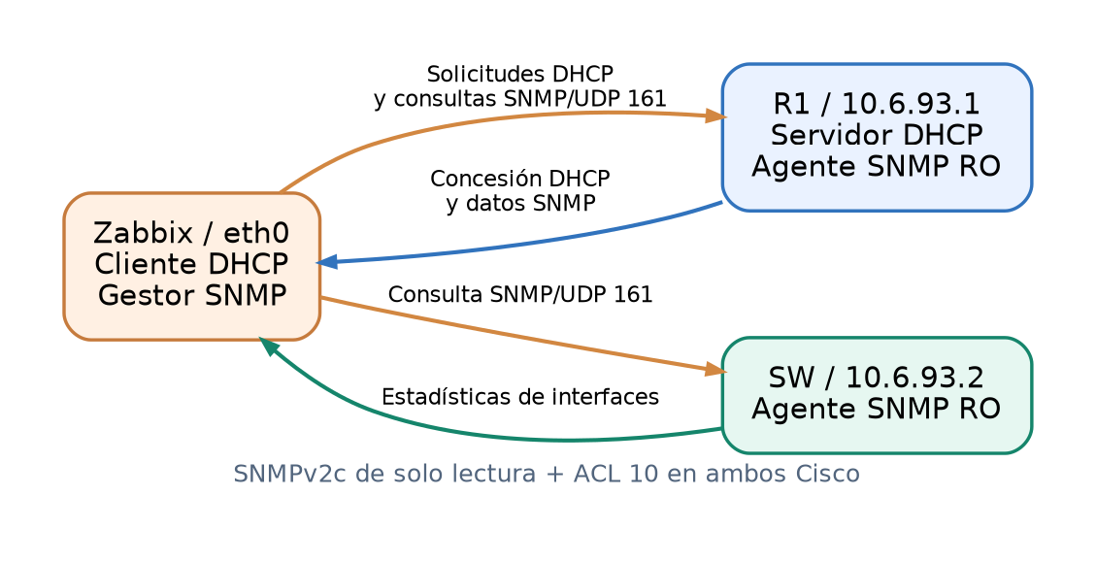
Flujo de DHCP y SNMP entre los equipos
Figura 6. Diagrama conceptual de los servicios entre Zabbix, R1 y SW; no representa paquetes capturados.

5. Conectividad, rutas y NAT/PAT
Se comprobaron intercambios ICMP exitosos entre Zabbix y los dispositivos de la LAN. Además, R1 dispuso de una ruta por defecto mediante 192.168.42.1 y una interfaz exterior obtenida mediante DHCP desde NAT1.
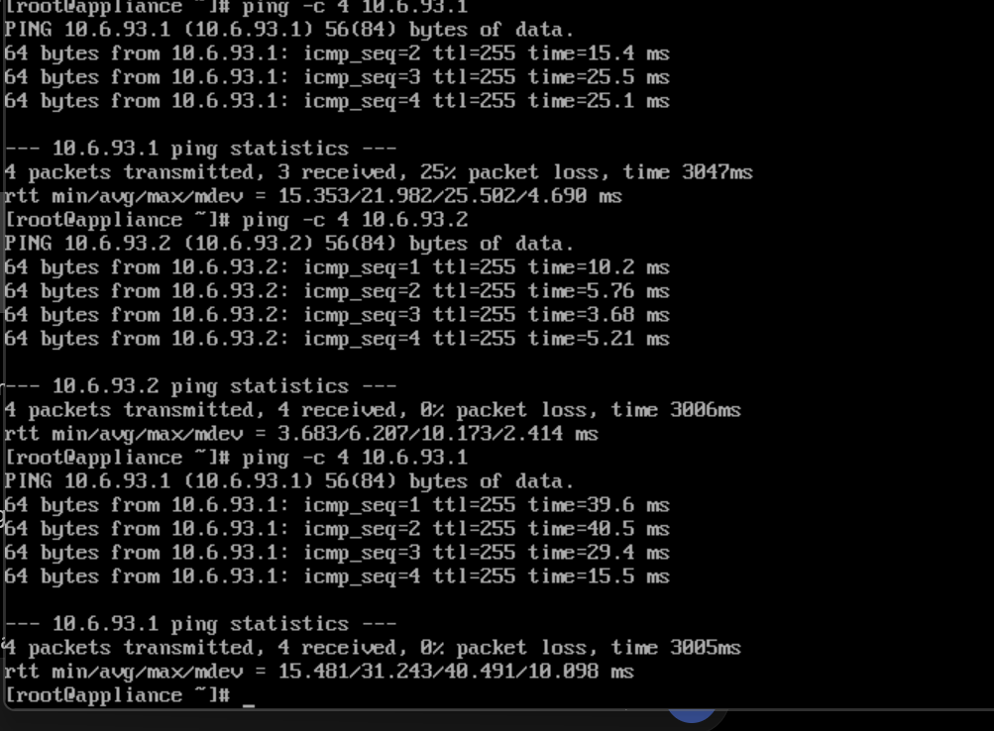
Conectividad desde el appliance hacia los equipos
Figura 7. Pruebas de ping desde Zabbix hacia el gateway R1 y la dirección de administración del switch.
Para permitir tráfico de salida desde 10.6.93.0/24, se configuró NAT inside en Fa0/0, NAT outside en Gi1/0 y NAT overload con ACL 20. El resultado de show ip nat statistics confirmó la asociación de interfaces; el valor cero en traducciones activas corresponde al instante de esa verificación, antes de generar el tráfico observado después.
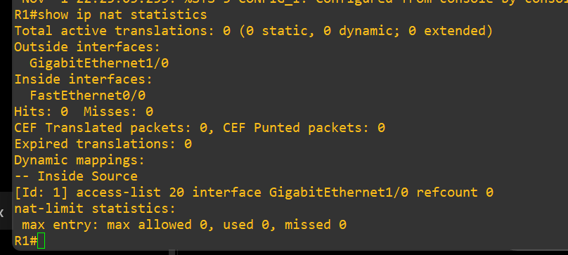
Configuración y estadísticas NAT de R1
Figura 8. Comprobación de NAT inside/outside y mapeo de la ACL 20.
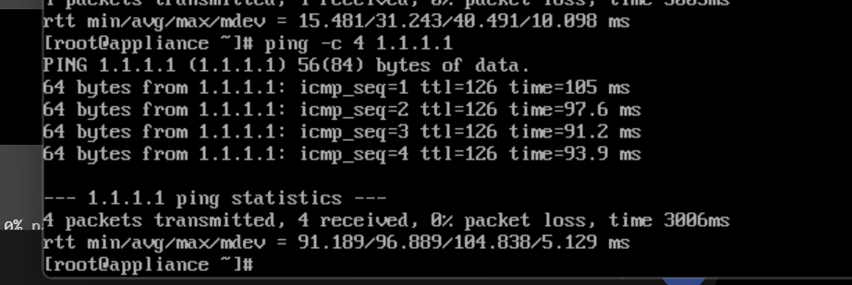
Prueba de Internet desde Zabbix
Figura 9. ping -c 4 1.1.1.1 respondió con cuatro de cuatro paquetes desde el appliance.

6. Seguridad y configuración de SNMP

6.1 Comunidad de solo lectura
En R1 y SW se habilitó una comunidad de SNMPv2c con permiso RO. La sintaxis esencial de la configuración que fue verificada es:
access-list 10 permit host 10.6.93.101
access-list 10 permit host 10.6.93.100
snmp-server community <COMUNIDAD_RO_OMITIDA> RO 10
La ACL 10 restringió las IP de consulta autorizadas. Esto es un control de alcance, no cifrado: SNMPv2c no cifra el tráfico y no debe exponerse sobre redes no confiables. La comunidad se redactó en los archivos de GitHub para evitar publicar la credencial compartida.

6.2 Diagnóstico de la IP de origen
Al principio, el panel de R1 indicaba SNMP no disponible aunque el ping funcionaba. Linux elegía como dirección de origen 10.6.93.101 para comunicarse con R1, pero la ACL 10 del router solo autorizaba 10.6.93.100. Se comprobó el origen de la ruta y se añadió la segunda dirección a la ACL, después de lo cual hubo coincidencias en la regla y el indicador SNMP pasó a verde.
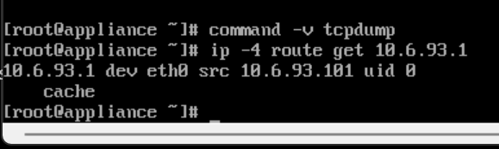
IP de origen observada en Linux para llegar a R1
Figura 10. ip -4 route get 10.6.93.1 mostró src 10.6.93.101.

6.3 Alta de los dispositivos en Zabbix
Se crearon los hosts R1 (IP 10.6.93.1) y SW (IP 10.6.93.2) mediante una interfaz SNMP, puerto 161/UDP, versión SNMPv2 y plantilla Cisco IOS by SNMP. R1 se registró primero para verificar la comunicación; posteriormente se aplicó la misma metodología al switch.
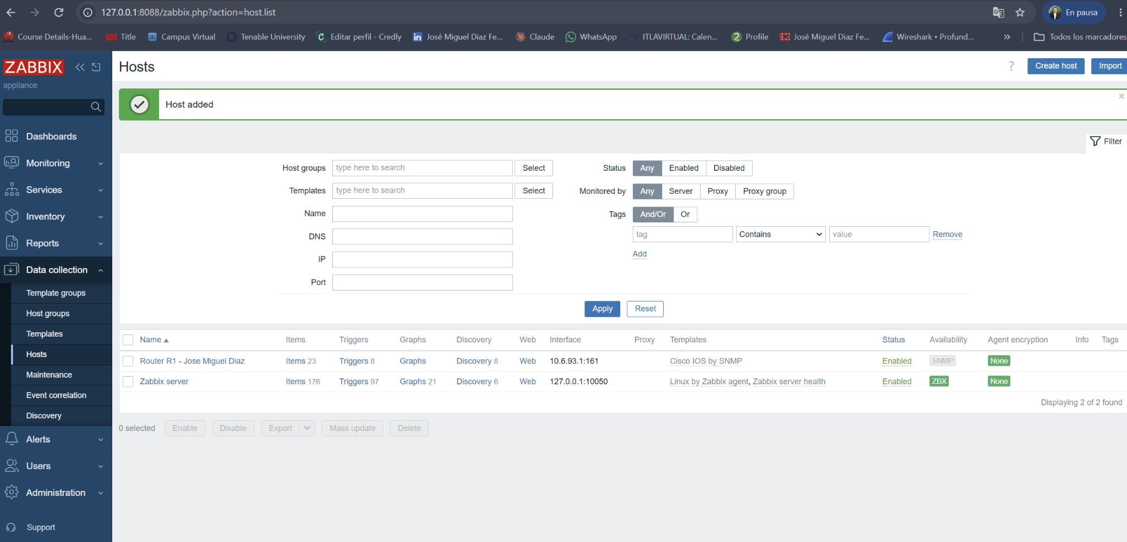
Alta de R1 en Zabbix
Figura 11. Registro del host R1 y asociación de su plantilla en la consola de Zabbix.

7. Verificación de SNMP en Zabbix

7.1 Estado del servidor
Zabbix Appliance 7.0.32 mostró Zabbix server is running = Yes en su panel principal. También se verificó el frontend web del appliance.
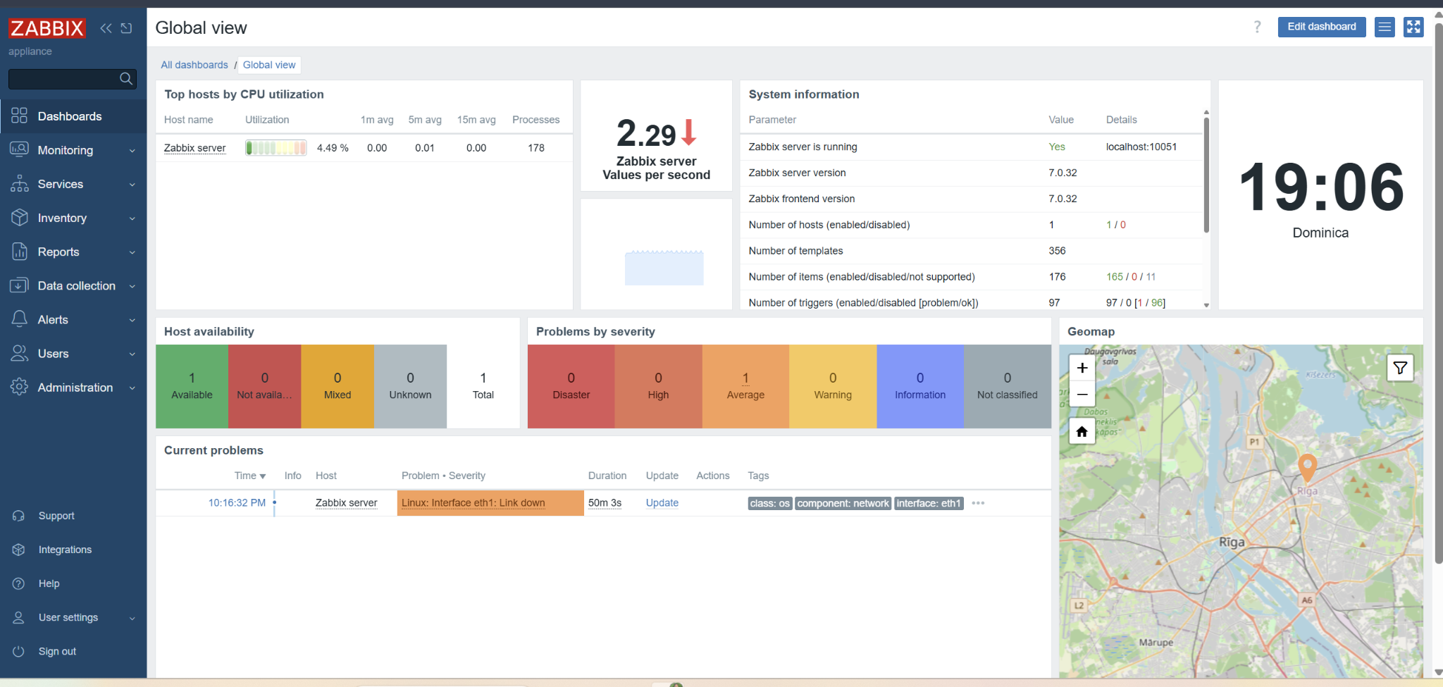
Dashboard inicial de Zabbix
Figura 12. Panel Global view de Zabbix durante el laboratorio.

7.2 Router R1
R1 pasó a tener SNMP en verde y la plantilla descubrió nuevos elementos. En Monitoring → Latest data aparecieron lecturas como CPU 2 %, modelo CISCO7206VXR, memoria libre 22.06 MB y estadísticas de componentes. Estos valores son muestras del momento de la captura, no especificaciones permanentes.
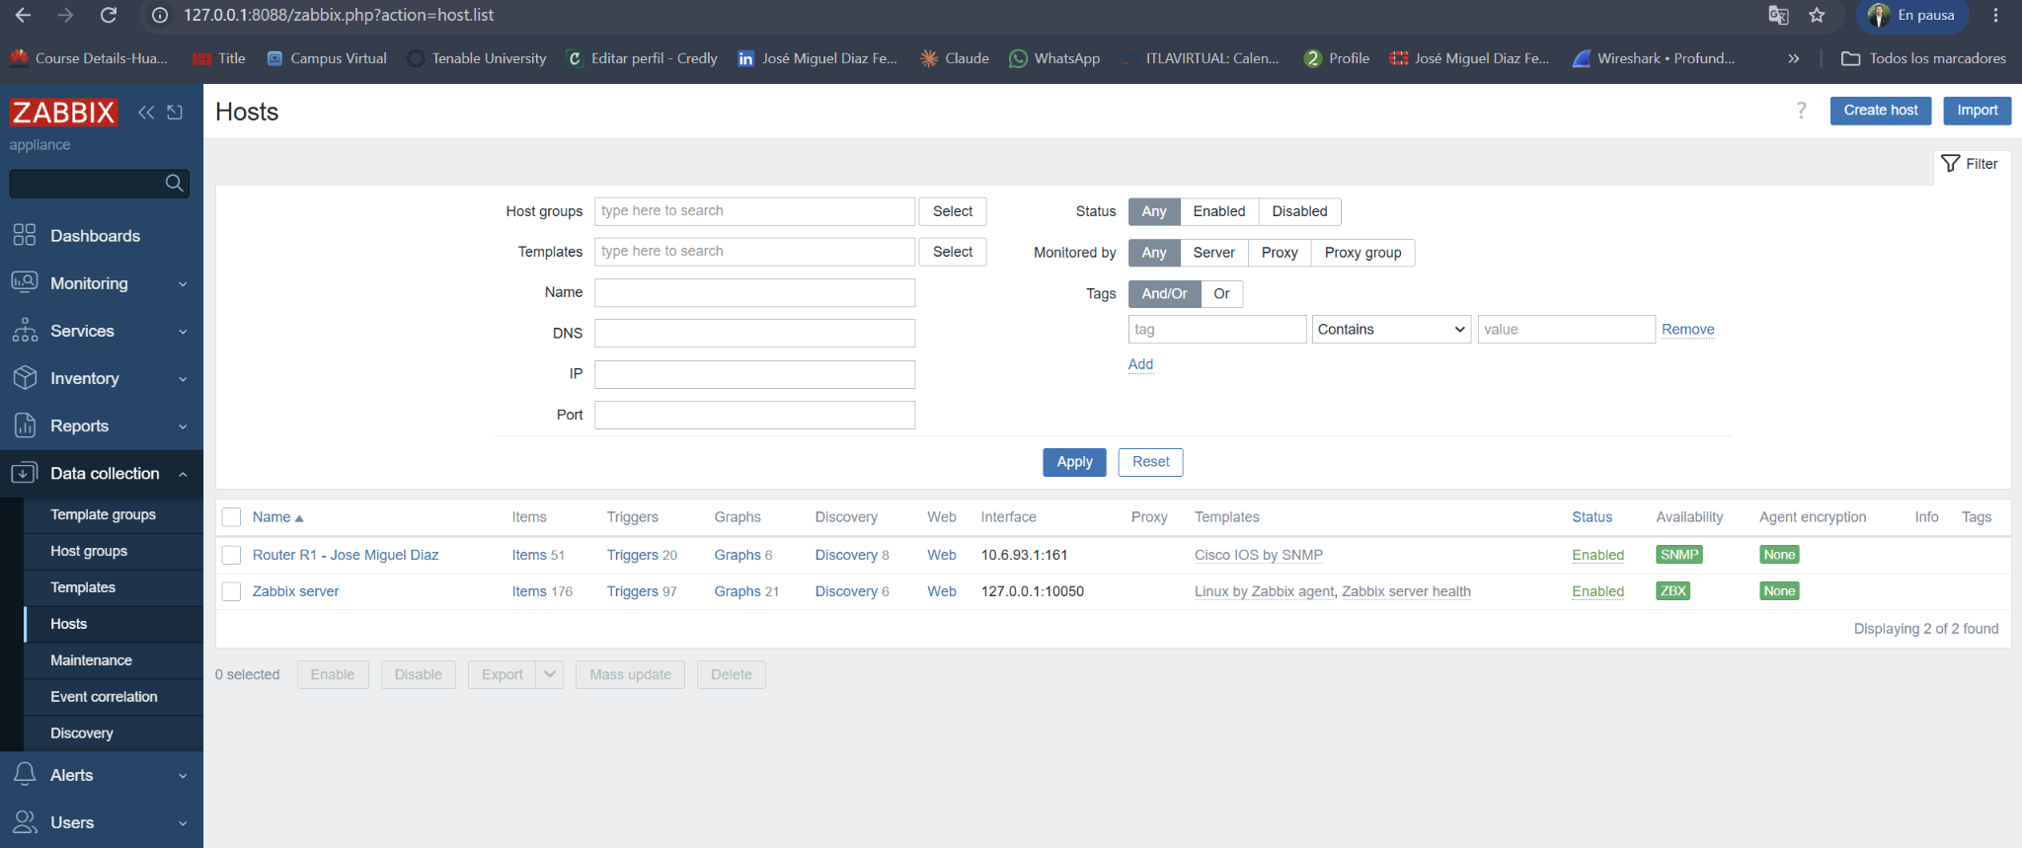
R1 con SNMP verde
Figura 13. Primer dispositivo con disponibilidad SNMP confirmada.
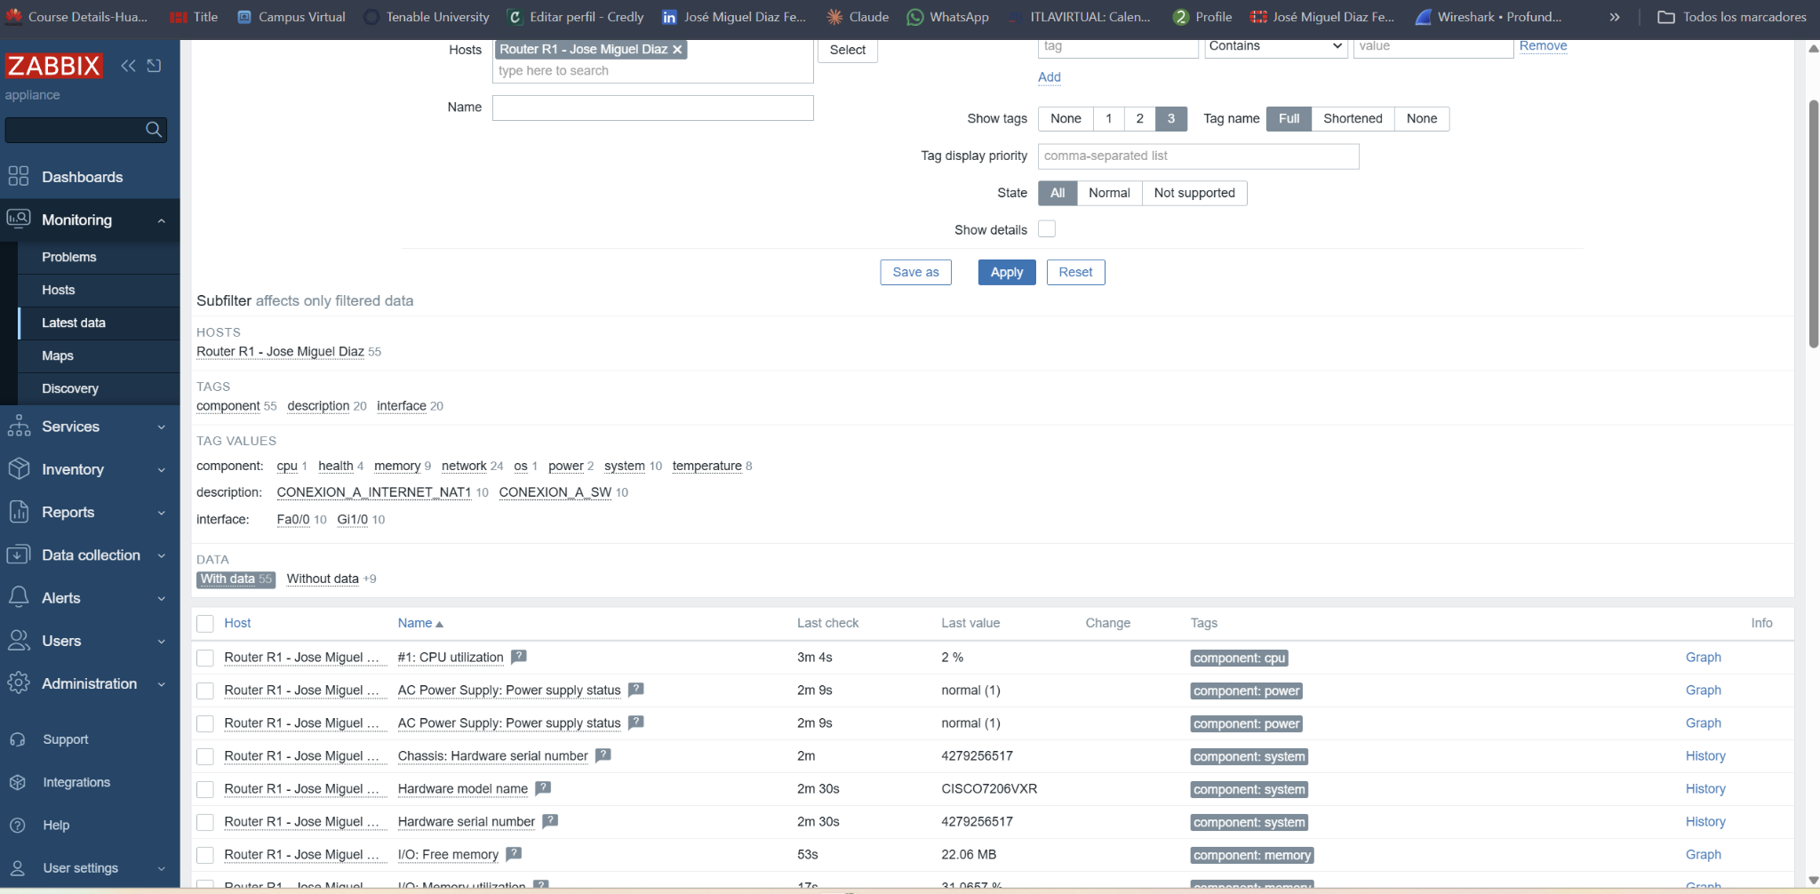
Últimos datos SNMP de R1
Figura 14. Datos reales del Cisco 7200 consultados desde el panel de Zabbix.

7.3 Switch SW
Después de autorizar el origen de Zabbix en la ACL 10 del switch, el panel mostró R1 y SW con SNMP en verde. En Latest data de SW se observó tráfico en Gi0/0, aproximadamente 7.87 Kbps recibidos y 11.75 Kbps enviados al instante registrado. Estas lecturas comprueban SNMP y van más allá de la conectividad ICMP.
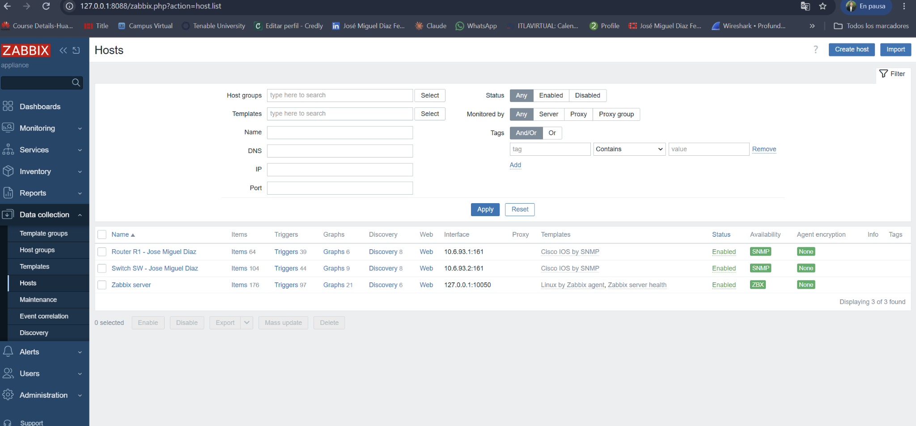
Ambos hosts con SNMP verde
Figura 15. Disponibilidad SNMP de R1 y SW simultáneamente.
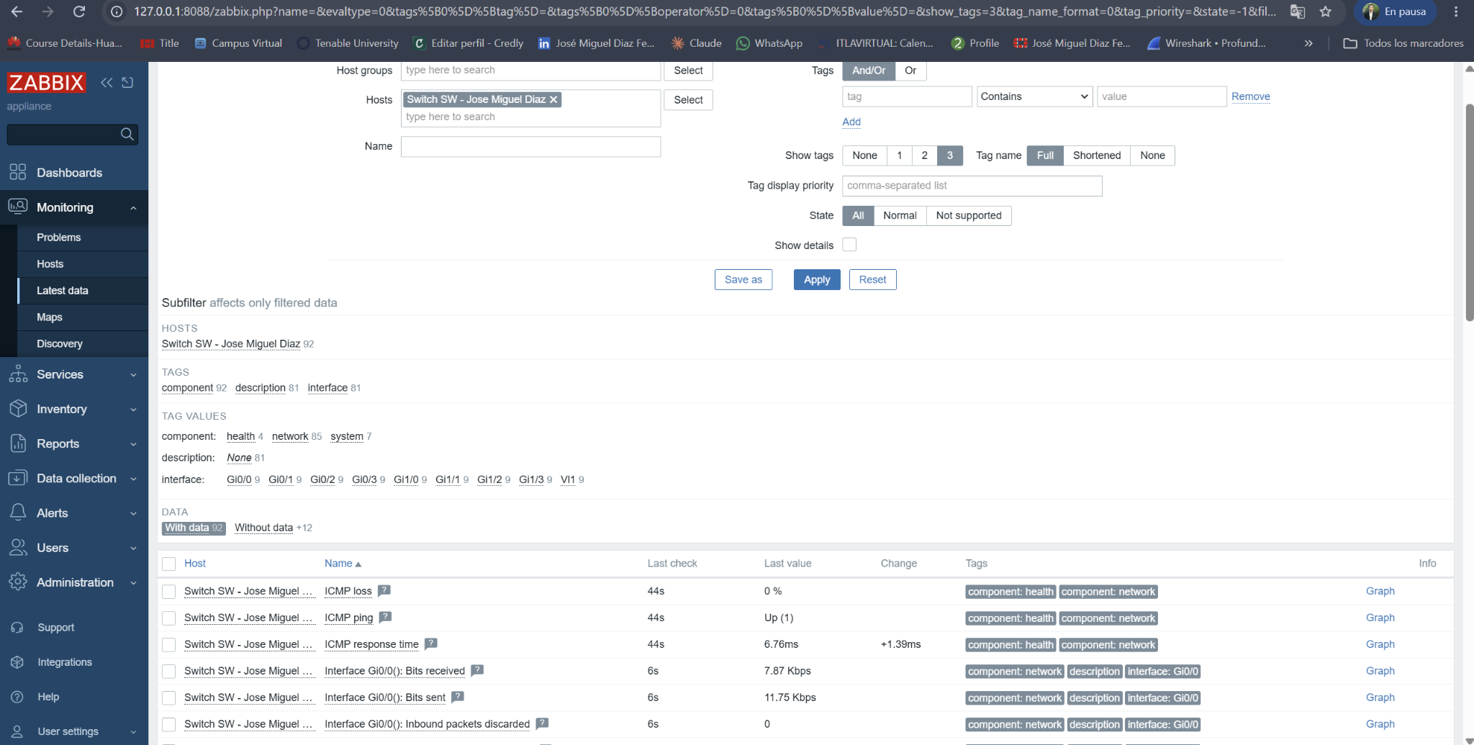
Últimos datos de SW
Figura 16. Tráfico y estados de interfaces del switch observados en Zabbix.

7.4 Métricas no soportadas o sin datos
La plantilla Cisco IOS by SNMP puede descubrir elementos que una imagen virtual no implemente. Durante las capturas había algunos ítems sin datos. Eso no altera la evidencia de que ambos agentes respondieron a consultas SNMP y suministraron métricas reales.

8. Acceso web temporal a través de un túnel SSH
El navegador Windows inicialmente no alcanzaba directamente 10.6.93.100, ya que la red virtual 10.6.93.0/24 no tenía una ruta útil desde Windows. Para administrar el frontend se usaron de manera temporal NAT TCP en R1 y reenvío local SSH a la GNS3 VM.
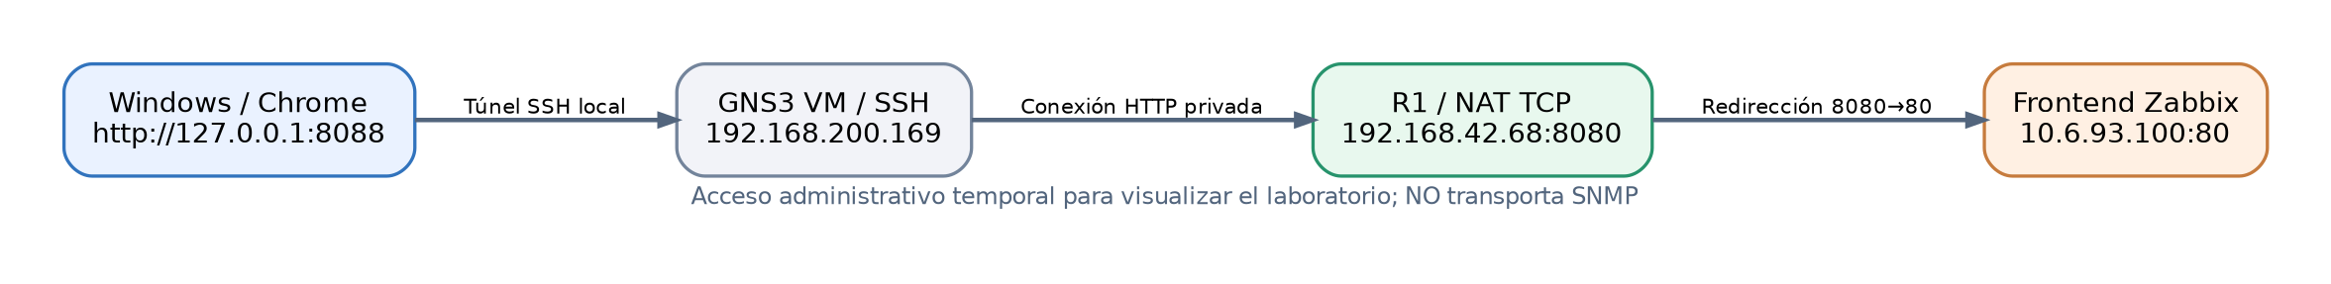
Diagrama del acceso web temporal
Figura 17. Ruta administrativa temporal hacia el frontend, independiente de los sondeos SNMP.
! Traducción TCP verificada en R1
ip nat inside source static tcp 10.6.93.100 80 interface GigabitEthernet1/0 8080
# Desde PowerShell Windows
ssh -N -L 8088:192.168.42.68:8080 gns3@192.168.200.169
# Navegador: http://127.0.0.1:8088/
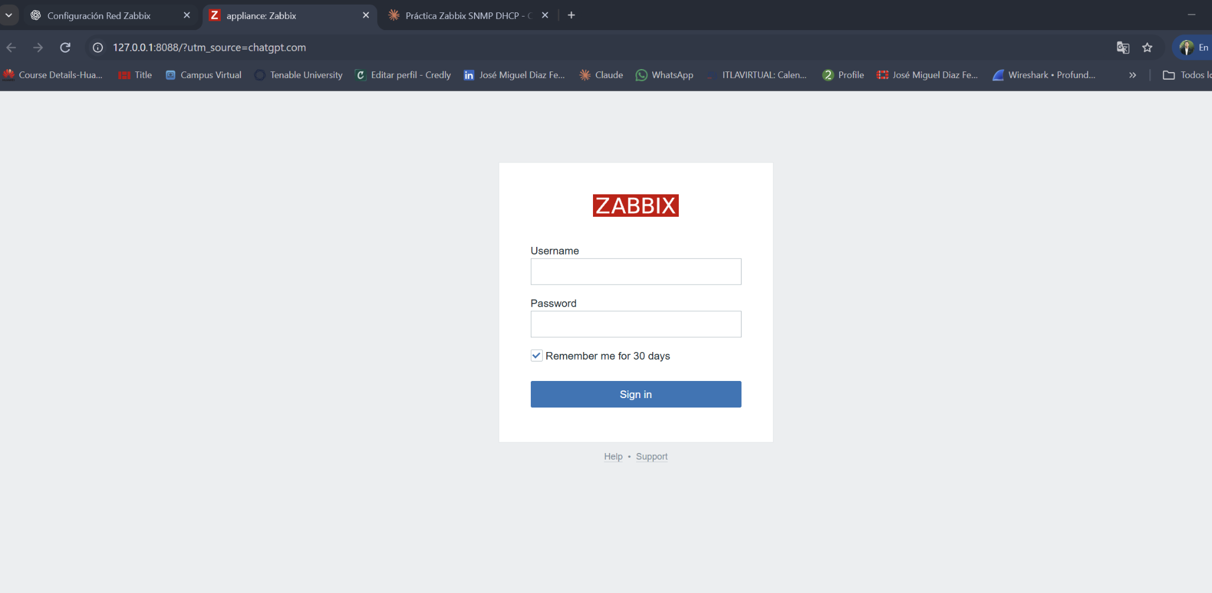
Acceso a la pantalla de ingreso de Zabbix desde Windows
Figura 18. Acceso al formulario web de Zabbix desde Chrome a través de 127.0.0.1:8088.
Limitación: este acceso deja un puerto traducido disponible dentro de la red externa de GNS3 mientras la regla exista. En un ambiente no académico convendría retirar la regla al concluir la administración y usar SNMPv3 o una administración cifrada con controles adicionales. En las configuraciones de cierre aportadas, la regla aún figuraba presente y no se afirma que se haya eliminado.

9. Incidencias y soluciones aplicadas
- Falla entre R1 y SW — Diagnóstico: ARP de 10.6.93.2 incompleto y ping fallido; Solución verificada: Revisión de enlaces; luego hubo ping exitoso en ambos sentidos
- Se perdió NAT tras reiniciar R1 — Diagnóstico: show ip nat statistics no devolvía interfaz ni mapeo; Solución verificada: Restaurar interfaces inside/outside, ACL 20 y overload
- Herramientas SNMP descargaban lentamente — Diagnóstico: Repositorio Rocky AppStream lento; Solución verificada: Evitar dependencia de snmpwalk; consultar datos en el panel de Zabbix
- Windows sin acceso directo al frontend — Diagnóstico: Red 10.6.93.0/24 aislada de Windows; Solución verificada: Acceso temporal a través de NAT TCP y túnel SSH local
- SNMP no disponible inicialmente — Diagnóstico: ACL solo permitía .100; Linux seleccionaba .101; Solución verificada: Autorizar ambos orígenes específicos, conservando RO
- Dos direcciones DHCP en eth0 — Diagnóstico: Se observaron .101 y .100 como dinámicas; Solución verificada: Se mantuvieron en el estado demostrado y se documentó la limitación
Las causas, resultados y recomendaciones se explican con más contexto en Incidencias y soluciones.

10. Seguridad y consideraciones de publicación
- Acceso SNMP limitado: las comunidades Cisco se configuraron en modo RO y se asociaron a ACL 10. No se permitió una comunidad de escritura.
- Secretos en el repositorio: los running-configs publicables contienen un marcador en lugar del valor real de comunidad. Los originales se recibieron, pero no se publican sin sanitizar.
- Gestión del servicio web: el puerto HTTP de R1 se usó solo para facilitar la demostración. El monitoreo SNMP no depende de este acceso.
- Laboratorio frente a producción: SNMPv2c y la coexistencia de dos IP obtenidas por DHCP son condiciones observadas, no decisiones recomendadas como arquitectura final en producción.
- Persistencia: el estudiante confirmó haber guardado R1 y SW con copy running-config startup-config.

